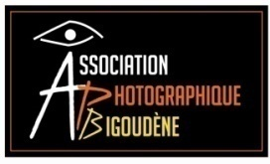 | 7ème Salon National d'Art Photographique 2019  Association Photographique Bigoudène  Patronage FPF N°2020/01 | 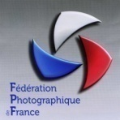

Adresse d'expédition :  Le GAC Michel  8 rue Louis Braille  29120 Pont l'Abbé  e-mail : legac_michel@wanadoo.fr | Adresse de retour :  ............................................................................................................................................  ............................................................................................................................................  ............................................................................................................................................  e-mail : .................................................................................................

Chèque à l'ordre de l'APB BORDEREAU DE PARTICIPATION à joindre obligatoirement à votre envoi

N° | AUTEUR | N° FPF éventuel | TITRE (en majuscules) | N&B  N&B | Couleur
1
2
3
4
5
6
7
8
9
10
11
12
13
14
15
16
17
18
19
20
21
22
23
24
25
26
27
28
29
30

9 € individ (Non affilié FPF: 12 €)
17 € club (non affilié 19 €)
(rayer les mentions inutiles)

